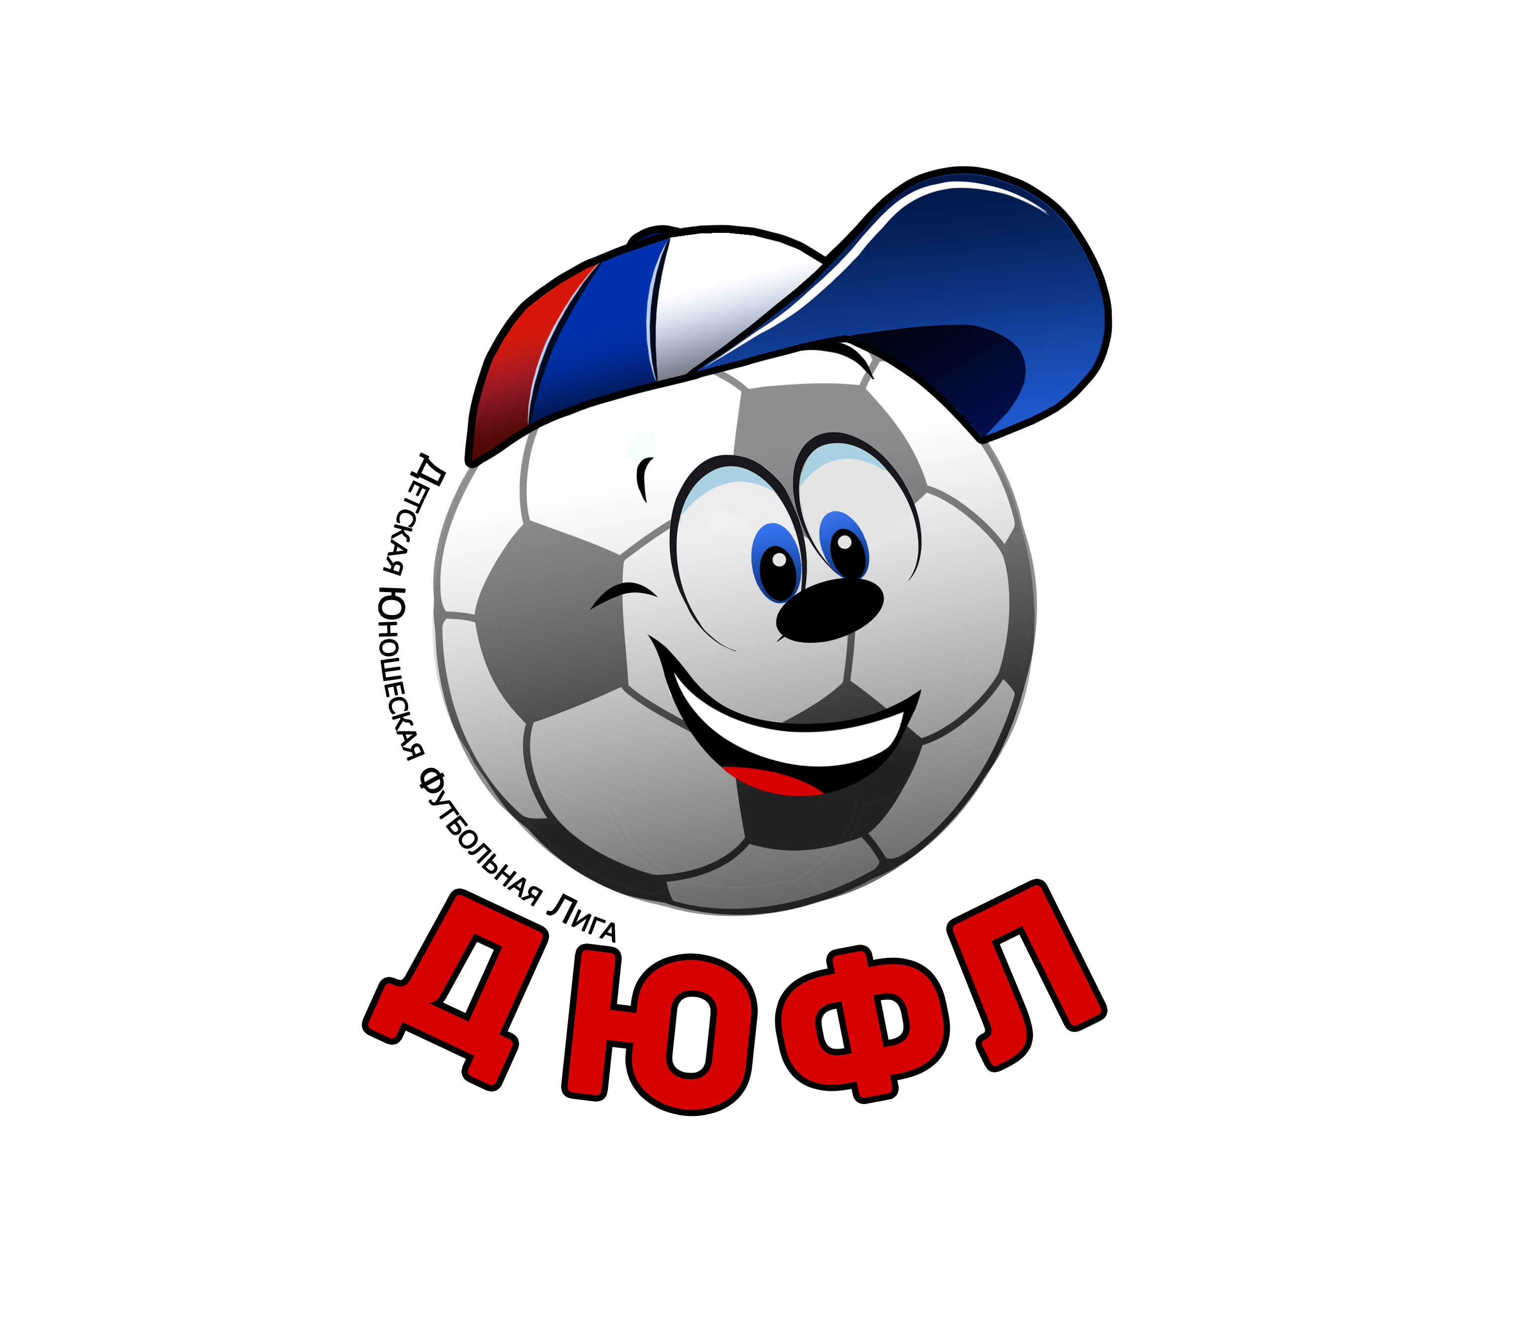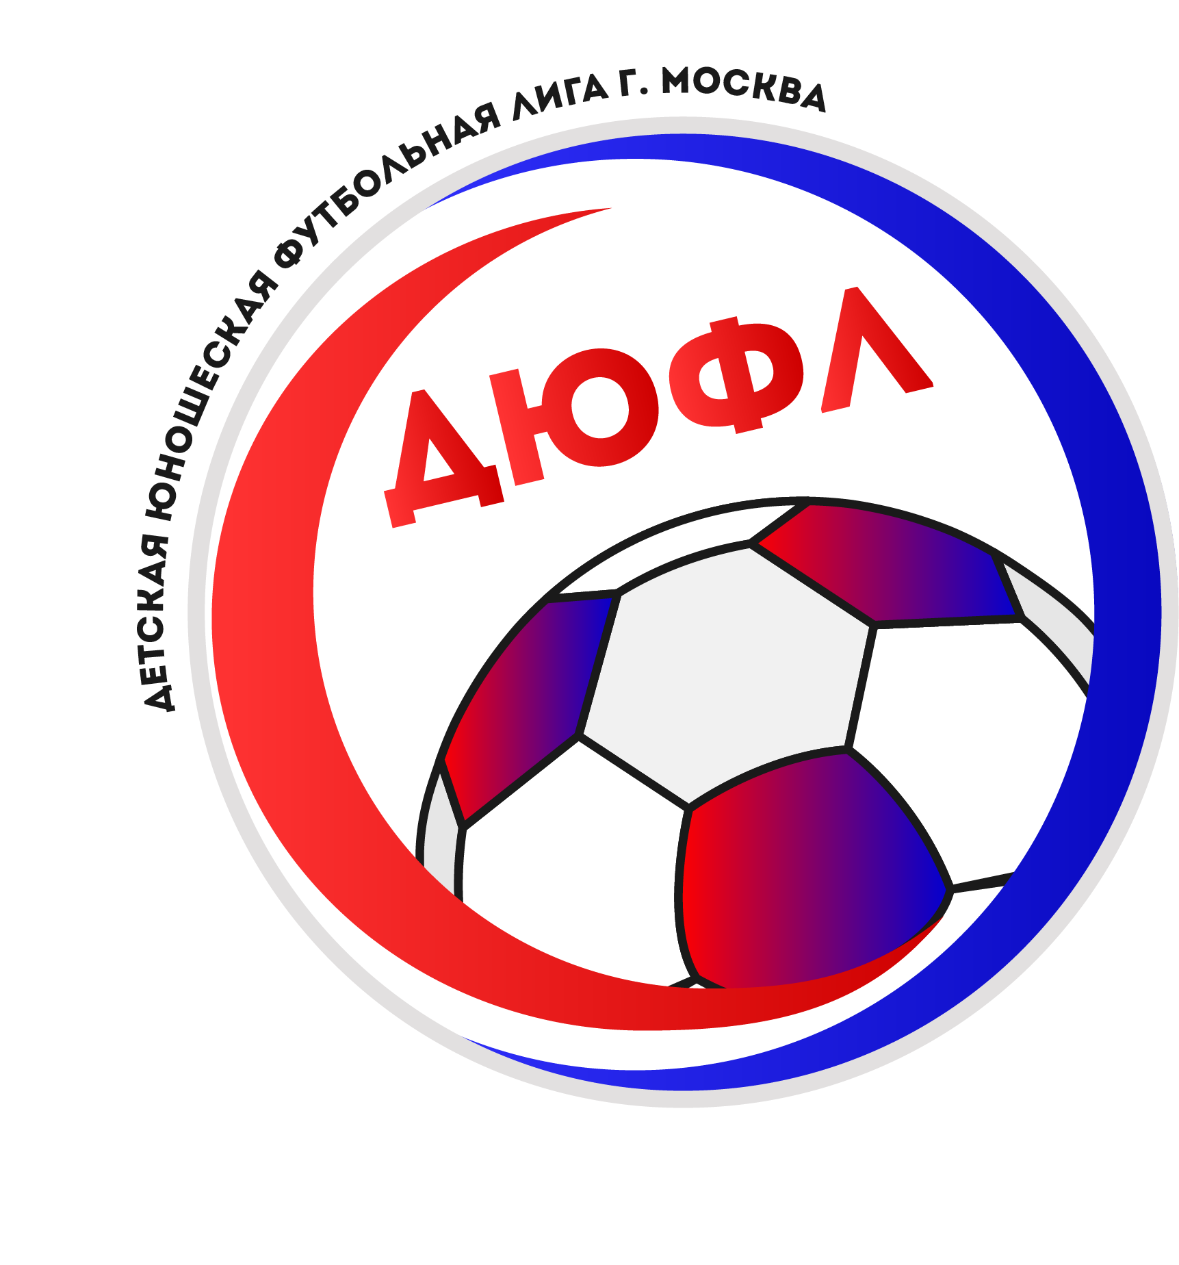
ПОЛОЖЕНИЕ-ПРИГЛАШЕНИЕ

на VI Весенний Чемпионат Детской Юношеской Футбольной Лиги (ДЮФЛ) г. Москвы сезона 2020 года

- ЦЕЛИ И ЗАДАЧИ:

Соревнования ДЮФЛ проводятся с целью:

- массового привлечения детей и юношей к регулярным занятиям физической культурой и спортом;
- популяризации и развития футбола в Москве;
- оздоровления подрастающего поколения;
- организации досуга детей и подростков;
- повышения качества учебно-тренировочной и соревновательной работы.
- подготовка игроков для команд Любительских Лиг г. Москвы и Подмосковья.

- РУКОВОДСТВО СОРЕВНОВАНИЙ:

- общая организация, руководство и контроль за проведением соревнований осуществляется Оргкомитетом Детской Юношеской Футбольной Лиги (ДЮФЛ), при содействии Молодежной Футбольной Лиги «Братеево» (МФЛБ) г. Москвы;
- информационная поддержка осуществляется через официальный сайт ДЮФЛ dufl.ru и сообщества: https://vk.com/dufl_moscow, https://vk.com/sk_mflb.

- УЧАСТНИКИ СОРЕВНОВАНИЙ:

- к участию в соревнованиях ДЮФЛ допускаются команды общеобразовательных школ, клубов, спортивных школ, футбольных клубов городов, районов, муниципальных образований Москвы, Московской области и других субъектов Российской Федерации, независимо от их участия в соревнованиях любого ранга и оплативших заявочный взнос;
- к участию в соревнованиях ДЮФЛ допускаются мальчики и юноши, а также девочки и девушки (которые могут быть на два года старше мальчиков и юношей);
- единовременный заявочный (целевой) взнос для участия в Весеннем Чемпионате ДЮФЛ составляет 4500 (четыре тысячи пятьсот рублей) рублей для каждой команды во всех возрастных группах. А игровые взносы (за каждую игру от одной команды) 1800 (одна тысяча восемьсот рублей) во всех дивизионах;
- форма оплаты единовременного заявочного взноса осуществляется по договорённости с Оргкомитетом ДЮФЛ и не позднее второго тура соревнований. Команды, не оплатившие Заявочные взносы ко второму туру, к играм третьего тура не допускаются.

- УСЛОВИЯ, МЕСТО И СРОКИ ПРОВЕДЕНИЯ СОРЕВНОВАНИЙ:
- соревнования проводятся по восьми возрастным группам на тренировочных искусственных полях межшкольных и иных стадионов по адресам: "Стадион школы 975-1034 МФЛ Братеево" - ул. Алма-Атинская, 9, корпус 3 (метро Алма-Атинская); "Созвездие-Арена" - ул. Мусы Джалиля, 36, корпус 2 (метро Шипиловская); "Стадион школы 1034 МФЛ Братеево"- ул. Братеевская, 23, корпус 4 (метро Алма-Атинская); стадион «Нефтяник» - ул.2-й квартал Капотни, 2А.
- соревнования будут проводиться по правилам игры в футбол 8*8, практикуемые в ЛФЛ, но с некоторыми корректировками для юношей и мальчиков (смотреть ниже);
- проводятся профессиональные видеосъёмки матчей. Полный материал отснятых игр выкладывается в группу https://vk.com/dufl_moscow. В каждом туре в видеосъёмку или фотосъёмку попадут до 30% матчей. Все команды будут охвачены съёмками, примерно до двух-трёх раз за весь турнир.
Дивизион и возраст игроков | Продолжительность матча | Составы | Размеры поля | Размеры ворот | Размер мяча
Детский 2.  2013-2014 г.г.р. | 2 х 20 мин. Перерыв 5-10 мин. | (4+1) х (4+1) | Для мини-футбола | 2 х 3 м | №3
Детский 1. 2012 г.р. | 2 х 25 мин. Перерыв 5-10 мин. | (4+1) х (4+1) | Для мини-футбола | 2 х 3 м | №3
Младший. 2011 г.р. | 2 х 25 мин. Перерыв 5-10 мин. | (4+1) х (4+1) | Для мини-футбола | 2 х 3 м | №4
Средний 2  2010 г.р. | 2 х 25 мин.  Перерыв до 10 мин. | (7+1) х (7+1) | Для футбола 8х8 по ЛФЛ | 2 х 5 м | №4
Средний 1  2009 г.р. | 2 х 25 мин.  Перерыв до 10 мин. | (7+1) х (7+1) | Для футбола 8х8 по ЛФЛ | 2 х 5 м | №4
Старший 2  2008 г.р. | 2 х 30 мин.  Перерыв до 10 мин. | (7+1) х (7+1) | Для футбола 8х8 по ЛФЛ | 2 х 5 м | №5
Старший 1  2007 г.р. | 2 х 30 мин.  Перерыв до 10 мин. | (7+1) х (7+1) | Для футбола 8х8 по ЛФЛ | 2 х 5 м | №5
Юношеский. 2005-2006 г.г.р. | 2 х 30 мин.  Перерыв до 10 мин. | (7+1) х (7+1) | Для футбола 8х8 по ЛФЛ | 2 х 5 м | №5
Молодёжный. 2002-2004 г.г.р. | 2 х 30 мин.  Перерыв до 10 мин. | (7+1) х (7+1) | Для футбола 8х8 по ЛФЛ | 2 х 5 м | №5

Дивизион и возраст игроков | Положение  «вне игры» | Пенальти | Количество судей | Замены | Карточки
Детский - 2. 2013-2014 г.г.р. | Не определяется | 6 метров | 1 | С обратными,  без остановки игры | 2-х минутное удаление, без права замены (или до гола в ворота провинившейся команды)
Детский - 1. 2012 г.р. | Не определяется | 6 метров | 1 | С обратными,  без остановки игры | 2-х минутное удаление, без права замены (или до гола в ворота провинившейся команды)
Младший. 2011 г.р. | Не определяется | 6 метров | 1 | С обратными,  без остановки игры | 2-х минутное удаление, без права замены (или до гола в ворота провинившейся команды)
Средний - 2  2010 г.р. | Не определяется | 9 метров | 1 | С обратными,  без остановки игры | 5-ти минутное удаление, без права замены (или до гола в ворота провинившейся команды)
Средний - 1  2009г.р. | Не определяется | 9 метров | 1 | С обратными,  без остановки игры | 5-ти минутное удаление, без права замены (или до гола в ворота провинившейся команды)
Старший - 2  2008 г.р. | Не определяется | 9 метров | 1 | С обратными,  без остановки игры | Удаление до конца игры без  права замены
Старший - 1  2007 г.р. | Не определяется | 9 метров | 1 | С обратными,  без остановки игры | Удаление до конца игры без  права замены
Юношеский. 2005-2006 г.г.р. | Не определяется | 9 метров | 1 | С обратными,  без остановки игры | Удаление до конца игры без  права замены
Молодёжный. 2002-2004 г.г.р. | Не определяется | 9 метров | 1 | С обратными,  без остановки игры | Удаление до конца игры без  права замены

- минимальное количество игроков одной команды на поле равно шести игрокам (в формате 8х8), и не менее четырёх игроков в формате 5х5. Если, игроков меньше шести (или четырёх, в формате 5х5), команде засчитывается техническое поражение со счётом 0-5;
- если команда опоздала на игру более чем на 15 минут, ей засчитывается техническое поражение со счётом 0-5;
- команда, по вине которой не состоялась календарная игра, штрафуется в размере игрового взноса двух команд – три тысячи шестьсот рублей;
- если обе команды прибыли на игру в форме одинакового цвета, судья вправе решить, путём жребия, какой команде нужно переодеть форму или надеть манишки другого цвета;
- игроки всех команд обязаны играть в щитках для голени. Игроки без щитков не будут допущены до игры;
- сроки проведения Весеннего Чемпионата ДЮФЛ: с 11-12 апреля по 13-14 июня 2020 г.;
- календарь-расписание по турам следующий:

1-й тур – 11-12 апреля;
2-й тур – 18-19 апреля;
3-й тур – 25-26 апреля;
4-й тур – 10-11 мая;
5-й тур – 16-17 мая;
6-й тур – 23-24 мая;
7-й тур – 30-31 мая;
8-й тур – 06-07 июня;
9-й тур – 13-14 июня.

Все пожелания по расписанию игр очередного тура присылать по почте dufl.msk@mail.ru, не позднее 24-х часов каждого понедельника, если в этом есть необходимость. В пожеланиях указывать не меньше одного дня (суббота или воскресенье). Если пожеланий от команды не поступило, то организаторы вправе назначить игру в любой из выходных дней.

- Торжественное награждение победителей и призёров состоится в сентябре 2020 года (по дате, времени и месту проведения мероприятия будет дополнительное сообщение на наших информационных ресурсах).
- игровыми днями являются субботы и воскресенья (возможны игры в будни по согласованию с Представителями команд);
- конкретные дни, место и время проведения матчей будут согласовываться с представителями команд до позднего вечера вторника каждой недели перед туром;
- расписание очередного тура публикуется не позднее среды (в течение дня или в крайнем случае в первой половине четверга);
- в каждом дивизионе любой возрастной группы примет участие от пяти до десяти команд;
- Возрастные группы могут быть разделены по чистым годам, если состав заявившихся команд значительно превысит квоту в десять команд. Или же команды будут разделены на два и более дивизионов.
- Если, заявившихся команд будет меньше пяти в каких-либо дивизионах, то команды этого дивизиона будут добавлены в соседний по возрасту дивизион. По схеме: 2007-2008; 2009-2010; 2011-2012.

- СИСТЕМА ПРОВЕДЕНИЯ ТУРНИРА И ОПРЕДЕЛЕНИЕ ПОБЕДИТЕЛЕЙ:

- в каждом дивизионе любой возрастной группы турниры будут проводиться по круговой системе (все команды сыграют между собой по одной или две игры), в зависимости от количества участников могут быть сыграны дополнительные туры (всего не более 10-ти матчей для каждой команды);
- в турнире с участием 14-ти команд на первом этапе будет проведён однокруговой турнир в двух подгруппах «1» и «2» (по семь команд). Команды, занявшие с 1-го по 3-е места в своих подгруппах, на втором этапе в дивизионе «А» разыграют призовые места по круговой системе. Команды подгруппы «1» сыграют с командами подгруппы «2». Матчи, сыгранные на первом этапе между командами, вышедшими в дивизион «А», пойдут в зачёт второго этапа.
Команды, занявшие с 4-го по 5-е места в своих подгруппах, на втором этапе в дивизионе «В» разыграют Серебряный Кубок по круговой системе. Матчи, сыгранные на первом этапе между командами, вышедшими в дивизион «В», не будут учитываться;
Команды, занявшие с 6-го по 7-е места в своих подгруппах, на втором этапе в дивизионе «С» разыграют Бронзовый Кубок по круговой системе. Матчи, сыгранные на первом этапе между командами, вышедшими в дивизион «С», не будут учитываться;
- в турнире с участием 13-ти команд система турнира такая же как при 14-ти командах, только на втором этапе в дивизионе «С» на одну команду меньше;
- в турнире с участием 12-ти команд на первом этапе будет проведён однокруговой турнир в двух подгруппах «1» и «2» (по шесть команд). Команды, занявшие с 1-го по 3-е места в своих подгруппах, на втором этапе в дивизионе «А» разыграют призовые места по круговой системе. Команды подгруппы «1» сыграют с командами подгруппы «2». Матчи, сыгранные на первом этапе между командами, вышедшими в дивизион «А», пойдут в зачёт второго этапа.
Команды, занявшие с 4-го по 6-е места в своих подгруппах, на втором этапе в дивизионе «В» разыграют Серебряный Кубок по круговой системе. Команды подгруппы «1» сыграют с командами подгруппы «2». Матчи, сыгранные на первом этапе между командами, вышедшими в дивизион «В», пойдут в зачёт второго этапа.
- в турнире с участием 11-ти команд будет проведён один круг (по 10 матчей);
- в турнире с участием 10-ти команд будет проведён один круг (по 9 матчей);
- в турнире с участием 9-ти команд будет проведён один круг (по 8 матчей);
- в турнире с участием 8-ми команд сначала будет проведён однокруговой турнир (по 7 матчей), по итогам которого, команды, занявшие с 1-го по 4-е места, разыграют медали по системе Плэй офф. В полуфиналах: 1-е место сыграет с 4-м, а 2-е место с 3-м. Проигравшие в полуфиналах команды, сыграют за 3-е место, а победители полуфиналов за 1-е место.
Команды, занявшие в круговом этапе места с 5-го по 8-е разыграют Серебряный Кубок. В полуфинальных матчах 5-е место сыграет с 8-м, и 6-е место с 7-м. Победители пар сыграют в финальном матче за Серебряный Кубок.
- в турнире с участием 7-ми команд сначала будет проведён однокруговой турнир (по 6 матчей), по итогам которого, команды, занявшие с 1-го по 4-е места, разыграют медали по системе Плэй офф. В полуфиналах: 1-е место сыграет с 4-м, а 2-е место с 3-м. Проигравшие в полуфиналах команды, сыграют за 3-е место, а победители полуфиналов за 1-е место.
Команды, занявшие в круговом этапе места с 5-го по 7-е разыграют на втором этапе Серебряный Кубок в однокруговом турнире, без учёта ранее сыгранных игр. Результаты ранее сыгранных игр будут иметь значение при абсолютно равных результатах, показанных командами на втором этапе.
- в турнире с участием 6-ти команд будет проведён двухкруговой турнир (по 10 матчей);
- в турнире с участием 5-ти команд будет проведён двухкруговой турнир (по 8 матчей);
- начисление очков в матчах происходит по следующей схеме:

  - за победу в матче присуждается 3 очка;
  - за ничью в матче обе команды получают по 1 очку;
  - за поражение в матче очки не присуждаются;

- победитель турнира определяется по наибольшей сумме очков. В случае равенства очков у двух и более команд победитель определяется по:
- результату игры (игр) между этими командами;
- разнице забитых и пропущенных мячей в играх между этими командами;
- количеству забитых мячей в играх между этими командами;
- общей разнице забитых и пропущенных мячей во всех играх;
- общему количеству забитых мячей во всех играх;
- количеству одержанных побед во всех играх;
- количеству предупреждений и удалений;
- если все вышеупомянутые результаты равны, команды разделят занятое место.

- ПОРЯДОК ОФОРМЛЕНИЯ ЗАЯВОЧНОЙ ДОКУМЕНТАЦИИ И ПРОЦЕДУРЫ ПЕРЕХОДОВ ИГРОКОВ В ДРУГИЕ КОМАНДЫ:

- Заявки на участие в Весеннем Чемпионате ДЮФЛ (официальную форму заявки можно скачать: https://vk.com/dufl_moscow), с указанием названия команды, ее представителя и возрастной группы, должны быть присланы не позднее 05 апреля 2020 года по электронной почте по адресу: dufl.msk@mail.ru;
- заявочный лист включает в себя следующие данные на участников: фамилия, имя, отчество футболиста, дата рождения, игровое амплуа (вратарь – должен быть в заявке обязательно, защитник, полузащитник, нападающий) и ФИО, контакты тренера или представителя команды;
- все заявочные данные на участника должны быть полными;
- приложить к заявке команды портретные фотографии каждого игрока (фото лица) в электронном виде (с подписью на файле Ф.И.О), которые нужно отправить по вышеуказанной эл. Почте;
- представители или тренеры команд обязаны иметь: копии свидетельств о рождении на каждого футболиста команды, медицинскую справку от врача о том, что ему не противопоказано заниматься спортом, карточку спортсмена (заверенную печатью юридического лица, например, клуба) или справку из школы, на которые наклеена фотография футболиста и заверена директором школы, в которой он учится в данный момент (срок выдачи справки – текущий учебный год), карточки спортсмена не более четырёх лет), копию медицинского страхового полиса;
- на игроков, имеющих гражданские паспорта, нужно иметь качественные копии этих паспортов вместо карточек спортсмена;
- при необходимости, Оргкомитет ДЮФЛ вправе потребовать от представителей или тренеров команд предъявления всего пакета документов игрока(ов), а также оригиналов паспортов и свидетельств о рождении для снятия возникших спорных вопросов. Документы должны быть предъявлены не позднее 5-ти дней с момента требования, если этого не произошло, виновной команде засчитывается техническое поражение 0-5 в оспоренном матче;
- в случае исключения команды из ДЮФЛ её может заменить другая (ещё не заявленная) команда (не позднее второго тура). Но результаты исключённой команды не перейдут в зачёт новой команды;
- игроки, выступавшие в данном турнире за исключённую из ДЮФЛ команду, имеют право быть дозаявленными в любые другие команды ДЮФЛ, но не более трёх игроков из исключённой команды в одну из выступающих в лиге команд;
- команды, исключённые из ДЮФЛ, в последующем не будут приниматься в лигу;
- переходы игроков из команды в команду разрешены, в период между третьим и четвёртым турами с 26-го апреля по 10-е мая, при взаимном согласии представителей команд, о чём необходимо обеим сторонам оповестить руководство ДЮФЛ сообщением в электронном письме, и отправить обновлённую заявку на почтовый адрес ДЮФЛ;
- при подаче протеста на нарушение порядка перехода игроков из команды в команду и участие в матче игрока, заигранного в другой команде в рамках данного турнира (в турнире одного дивизиона), после выявления нарушения команде-нарушительнице будет засчитано техническое поражение 0-5, в опротестованном матче, и наложен штраф в сумме трёх тысяч рублей;
- дозаявки игроков (с внесением всех данных в обновлённую заявку и с фотографией игрока) можно производить каждую неделю до полуночи среды, прислав всё по эл.почте на адрес: dufl.msk@mail.ru. А также все вышеуказанные документы на дозаявленного игрока должны быть у тренера или представителя команды;
- максимальное количество игроков в заявке одной команды – 30 человек.

Дополнение:
- разрешается играть в дивизионе 2007 года игрокам, родившимся в сентябре, октябре, ноябре и декабре 2006 года;
- разрешается играть в дивизионе 2008 года игрокам, родившимся в сентябре, октябре, ноябре и декабре 2007 года;
- разрешается играть в дивизионе 2009 года игрокам, родившимся в сентябре, октябре, ноябре и декабре 2008 года;
- разрешается играть в дивизионе 2010 года игрокам, родившимся в сентябре, октябре, ноябре и декабре 2009 года;

- для удостоверения личности и возраста игрока, достаточно иметь справку из школы с датой рождения и фотографией, заверенной печатью учебного заведения (для тех, кто ещё не имеет паспортов).

- ОТВЕТСТВЕННОСТЬ ФУТБОЛИСТОВ И ПРЕДСТАВИТЕЛЕЙ КОМАНД:

- удалённый с поля игрок не возвращается в игру (кроме 2009-го, 2010-го, 2011-го, 2012-го и 2013-2014-го г.р.). Если удаление было техническим («фол последней надежды», две жёлтые карточки или грубый фол, не повлекший за собой серьёзной травмы игрока соперника), то игрок пропускает следующий календарный матч турнира. А если удаление имело дисциплинарный характер, то игрок отстраняется от игр в соответствии с положениями Дисциплинарного кодекса ДЮФЛ;
- в Младшем и Детских дивизионах, если удаление игрока было техническим, игрок может вернуться на поле после 2-х минутного, а Среднем дивизионе после 5-ти минутного удаления
- в Старшем, Юношеском и Молодёжном дивизионах удалённый игрок не возвращается на поле, и его команда доигрывает матч в меньшинстве;
- представители команд несут ответственность за поведение своих футболистов, болельщиков и не имеют права вмешиваться в действия судей матча;
- в случае вмешательства в действия судей, а также в работу представителей Оргкомитета ДЮФЛ команда-участница или её представители будут подвергнуты мерам воздействия, указанным в положениях Дисциплинарного кодекса лиги;
- футболисты, тренеры и представители команд обязаны соблюдать организованность, дисциплину и уважать друг друга в духе «Fair play»;
- в случае выявления факта участия в соревнованиях футболистов несоответствующего возраста, команда может быть дисквалифицирована, путём исключения из состава участников Весеннего Чемпионата ДЮФЛ 2020 года (при этом заявочный взнос остается в лиге в качестве штрафа от провинившейся команды) или, при смягчающих обстоятельствах, провинившейся команде будет засчитано техническое поражение 0-5 в матче с участием игроков несоответствующего возраста. А также, провинившаяся команда будет оштрафована в размере трёх тысяч четырёхсот рублей, которые должны быть переданы в Оргкомитет ДЮФЛ до начала следующего тура Чемпионата.

- СУДЕЙСТВО СОРЕВНОВАНИЙ:

- судейство осуществляется арбитрами, обслуживающими матчи ЛФЛ, МФЛБ и первенства г. Москвы среди команд спортивных школ и клубов;
- протесты от команд на качество судейства не принимаются.

- ПОРЯДОК ПОДАЧИ ПРОТЕСТОВ:

- протесты от тренеров или представителей команд принимаются в течение часа после окончания опротестованной игры;
- суть протеста в письменном виде вносится в нижнюю часть протокола или на его обратную сторону. В конце записи ставится дата и время, а также подпись автора протеста;
- на рассмотрение протестов может уйти от одной до двух недель, в зависимости от сложности возникшей ситуации;
- рассмотрение протеста начнётся с момента внесения протестного взноса в размере трёх тысяч рублей. Если вина команды, на которую был подан протест, будет доказана, то протестный взнос будет возвращён команде, подавшей его. А виновная команда будет оштрафована на ту же сумму (три тысячи рублей).

- ФИНАНСИРОВАНИЕ:

- расходы в виде заявочного взноса (4500 рублей), связанные с организацией и проведением соревнований, церемонии награждения (приобретением наградной, сувенирной и рекламной атрибутики, выпуском информационных материалов, приобретением футбольного инвентаря и комплектацией медицинских чемоданчиков), информационной поддержкой, несут представители команд-участниц;
- расходы в виде матчевых взносов (1800 рублей за одну игру), связанные с оплатой судейства, медицинского обслуживания, ответственных работников стадиона (обеспечение порядка, сетки для ворот, помощь судьям, уборка поля и пр.), работы оргкомитета ДЮФЛ, видео и фотосъёмок, с последующим размещением в интернет-ресурсах ДЮФЛ, составления расписаний туров, обработки протоколов, заявок и прочее несут представители команд-участниц;
- на расходы, указанные выше, будут также направлены штрафные взносы с команд за подачи протестов, неявки на матчи и прочие моменты, связанные с нарушениями регламента турнира.

- НАГРАЖДЕНИЕ:

- командам победителей и призеров по итогам турниров вручаются кубки;
- игрокам и тренерам команд-победителей и призеров по итогам турниров вручаются медали соответствующего достоинства;
- Оргкомитет ДЮФЛ определяет лучших футболистов по номинациям: «Золотой (Серебряный, Бронзовый) бомбардир» (три номинации), и «Золотой (Серебряный, Бронзовый) вратарь» (три номинации), которые награждаются специальными призами;
- Оргкомитет ДЮФЛ определяет лучших футболистов по номинациям: «Лучший ассистент бомбардиров команды», «Надёжный игрок команды» и «Лучший защитник команды» (для команд, занявших 1-3 места), которые награждаются специальными призами;
- Оргкомитет ДЮФЛ вправе отметить различными формами поощрения тренеров и представителей команд, а также судей и организаторов за плодотворную работу в проведении соревнований.

ОРГКОМИТЕТ ДЮФЛ:

Председатель Оргкомитета и Главный судья Детской Юношеской Футбольной Лиги г. Москвы Валеев Э.Ф.

Старший менеджер ДЮФЛ г. Москвы Панченков А.П.

Координатор и Секретарь Оргкомитета ДЮФЛ г. Москвы Валеева А.Э.

Помощник Главного судьи ДЮФЛ г. Москвы Хорев В.С.

